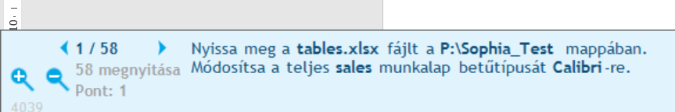





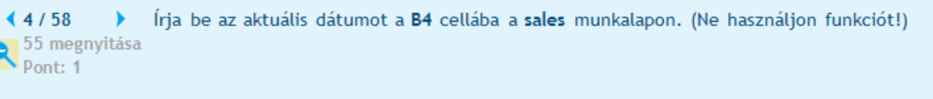

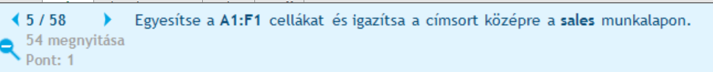

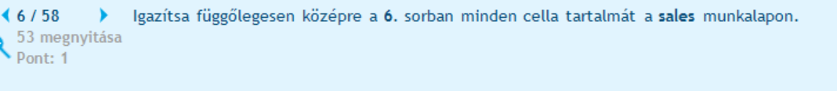



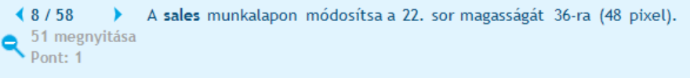











Itt a cellát kellett rögzíteni, a feladat nem egyértelmű szövegezésű!!!



Itt az átlagra gondol?

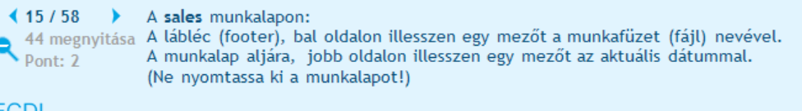

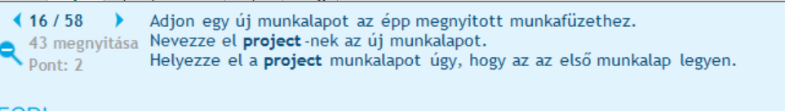

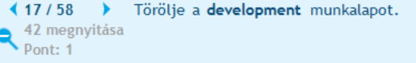







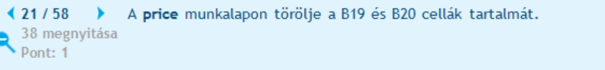

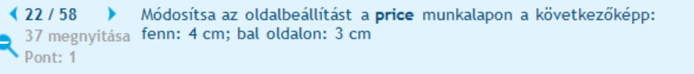

Itt a margóra gondolt ☺



Kijelölni az első három sort, majd panelek rögzítése / ablaktábla





myomtatási cimkék





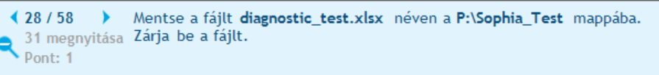



Irányított beillesztés!!!



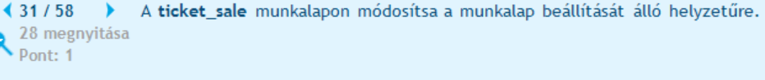

















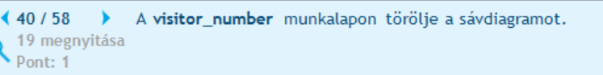







=b7-b6

egyéni számformátumra kellett kijavítani

